摘要
摘要：Internet以惊人的速度对经济活动和社会活动产生产生日益广泛的影响，internet加剧了企业的生存环境，加快了整个市场的结构变革。为了在市场竟中生存和发展，企业必须实现信息化。
企业网站是企业信息化的重要组成部分，是企业信息化的要求和电子商务的基础平台，企业网站的建立意义在于树立企业的形象，建立新型的商务管理模式，为企业客户提供更完善的服务，加强企业与社会之间的信息联系，改善内部管理，提高运营的效率。
关键字：企业信息化，企业网站，电子商务，企业。

Abstract
Abstract: Internet at an alarming rate of economic activity and social activity produce an increasingly wide-ranging effects, internet increased survival of the enterprise environment, speed up structural changes of the market. In order to actually survive in the market and development, companies must achieve information.
Corporate information corporate website is an important part, is the enterprise information requirements and the basic platform of e-commerce, business website is to foster the establishment of significant corporate image, establish a new business management model for enterprise customers to provide better service strengthen the business and social links between the information to improve the internal management, improve operational efficiency.
Keywords: business information, corporate websites, e-commerce, enterprise.

目录
1 问题的提出 5
1.1 项目的背景 5
1.2 企业网站建设的目的 6
1.3 问题定义 7
2 系统分析 8
2.1.1技术可行性 8
2.1.2社会可行性分析 8
2.2.1信息收集 9
2.2.2数据流图 9
2.3系统开发平台介绍 11
2.3.1开发语言的介绍 11
2.3.2什么是ASP 11
2.3.3 ASP为什么会火 12
2.3.4 ASP---IIS的安装与配置 13
3 概要设计 15
3.1概述 15
3.2系统功能的划分 16
3.2.1前台系统功能划分 16
3.2.2后台系统功能划分 16
3.3系统功能描述 17
3.3.1前台系统功能的描述 17
3.3.2后台系统功能的描述 17
4 详细设计 19
4.1数据库设计 19
4.1.1 数据库设计原则 19
4.1.2数据库表的设计 19
4.2数据库的连接 23
4.3后台设计 23
4.3.1登录页面设计（login.asp） 23
4.3.2后台主体页面设计（index.asp） 23
4.3.3基本管理设计 24
4.3.4公司简介（Admin_About.asp） 24
4.3.5产品展示 24
4.3.6诚聘英才 25
4.3.7数据管理 25
4.3.8版权信息 25
4.4前台设计 25
4.4.1首页（index.asp） 25
4.4.2公司简介（about.asp） 26
4.4.3新闻中心（news.asp） 26
4.4.4产品展示（product.asp） 26
4.4.5诚聘英才（job.asp） 26
4.4.6在线留言（message.asp） 26
4.4.7联系我们（contact.asp） 26
5 编码和测试 27
5.1后台部分代码 27
5.1.1登录页面代码 27
5.1.2登录限制代码 31
5.1.3后台主体页面代码 32
5.1.4 Menu.asp页面代码 33
5.2前台部分代码 46
5.3测试 46
6 效果图展示 47
6.1后台效果图展示 47
6.1.1登录界面展示 47
6.1.2后台整体页面展示 47
6.1.3后台新闻发布页面展示 48
6.1.4后台产品发布页面展示 48
6.1.5后台招聘页面展示 49
6.1.6后台留言页面展示 49
6.1.7后台数据页面展示 50
6.2前台页面展示 51
6.2.1首页展示 51
总结与展望 52
致谢 53
参考文献 54

1 问题的提出

1.1 项目的背景
人类社会已经迈入21世纪，信息技术的浪潮也冲击着社会的方方面面。以计算机互联网为核心的科学技术为社会各行各业提供了前所未有的机会和发展潜力。生产业也不例外。互联网走到今天，也有10年的光景了，之间经历了高潮和低估，让许许多多为之奋斗的人们兴奋过，也沮丧过。几年前，当失去耐心的人开始疾呼互联网是泡沫，大家不要陷进去的时候，中国互联网仍然我行我素，走着自己该走的路。专家们对于互联网企业将有90%关门的预言如今也不攻自破。这些风风雨雨让学多真正了解互联网的人终于看明白一点，互联网本身并不能创造价值，它是一个服务行业。
以INTERNET为基础的电子商务就是企业利用计算机技术和网络通讯技术进行商务活动的方式。它为企业与企业之间（B to B）企业与消费者之间（B to C）提供了一种新型的商务活动模式。基于INTERNET的企业网站作为企业进行电子商务的活动窗口，是企业为合作伙伴和客户提供访问企业内部各种资源的平台。通过网站企业的合作伙伴，可以很快获取企业当前及近期的各种生产及经营信息，并根据这些信息对企业的资源调配和生产调度进行合理优化；通过网站，企业的客户可以查询并了解企业所生产的各种产品的性能、价格等详细资料以及企业能给客户提供的各种服务。通过网站，企业能更好的宣传自己，提高企业知名度，进行有效的网络营销。
为了提高产品规模以及知名度，使企业形象走上一个新台阶，利用现有的INTERNET网络环境，我个人开发了徐州华立信新型建材有限公司企业网站管理系统。

1.2 企业网站建设的目的
1、有利于提升企业形象
一般来说，企业建立自己的网址，不大可能马上给企业带来新客户、新生意，也不大可能马上大幅度提升企业业绩。企业网站的作用更类似于企业在报纸 和电视上所做的宣传公司本身及品牌的广告。不同之处在于企业网站容量更大，企业几乎可以把任何想让客户及公众知道的内容放入网站。此外，相对来说，建立企业网站的费用也比其它广告方式要低的多。企业网站一年的费用仅为3~4万，如企业在报纸上做广告，半个版面，几天时间就要花掉几十万。当然，网站和广告是两种不同的宣传方式，各有不同的作用，它们之间更多的是互相补充，而不是互相排斥。企业如拥有自己的网址，应在各种广告中尽量地推介该网址，并把具体性的内容放入网址中。
2、使公司具有网络沟通能力
在中国，人们对互联网络往往有所误解，以为电子信箱就是互联网络。我们见过不少公司，将电子邮件地址当成网址，并印在名片上。实际上，电子邮件只是互联网络中一个最常用，最简单的功能之一，目前流行的企业软文，不仅仅能使企业与客户保持良好的关系，还能吸引更多的潜在客户浏览，从而挖掘潜在客户资源。客户互联网络真正的内涵在于其内容的丰富性，几乎无所不包。对于一个企业来说，其具有网络沟通能力的标志是公司拥有自己的独立网站，而非电子信箱。
3、可以全面详细地介绍公司及公司产品
公司网址的一个最基本的功能，就是能够全面、详细地介绍公司及公司产品。事实上，公司可以把任何想让人们知道的东西放入网址，如公司简介、公司的厂房、生产设施、研究机构、产品的外观、功能及其使用方法等，都可以展示于网上。
4、实现电子商务功能
就现在，您就可以在网站上为您的企业实现电子商务功能。您可以在网站上发布：
Ａ 实时新闻发布系统：在线WEB发布公司新闻及各种行业新闻、动态、船期等；
Ｂ 实时报价系统（如运输行业）：海运整柜、海运散货、空运报价、拖车报价、快件报价，在线订舱系统 （客户订舱→订舱接收→订舱反馈）、货物跟踪查询系统；
Ｃ 在线下载系统：包括在线管理、在线发布等；
Ｄ 电子商城系统：可以在网上开家自己的商店；
Ｅ 客户留言板、在线调查、招聘系统、邮件列表、BBS论坛等。
5、可以与客户保持密切联系
在美国，每当人们想知道某公司有什么新产品，新服务，或旧产品和服务有什么变化，甚至只是想知道该公司有什么新闻，他们就会习惯性地进入该公司的网址。因为外国公司已经习惯于把所有的新产品和新服务信息发布于网上，并且定期在网上发布有关公司的消息。中国公司与客户之间现在暂时还不习惯于这种联系方式，而中国企业的网址内容一般也隔较长时间才更新一次。但随着越来越多的公司在网上发布产品和信息，这种情况将会发生明显变化。毕竟，已经有越来越多的公司具有网络能力，并逐渐习惯于用网络进行沟通。
6、可以与潜在客户建立商业联系
这是企业网址最重要的功能之一，也是为什么那么多的国外企业非常重视网站建设的根本原因。现在，世界各国大的采购商都是主要利用互联网络来寻找新的产品和新的供应商，因为这样做费用最低，效率最高。原则上，全世界任何地方的人，只要知道了公司的网址，就可以看到公 司的产品。因此，关键在于如何将公司网址推介出去。一种非常实用而有效的方法是将公司的网址登记在全球著名的搜索引擎（如YAHOO，EXCITE，ALTAVISTA等）上，并选择与公司的产品及服务有关的关键字，则可以使潜在的客户能够容易地找到公司和产品。这正是国际商业上通行的做法，而且被实践证明是十分有效的。
7、可以降低通信费用
对于不少企业来说，每年的通信费用，尤其是涉及到进出口的通信费用，是一笔庞大的费用。利用公司网站所提供的多个电子信箱，可以有效地降低通信费用，这是企业网站的一个很实际的好处（利用e-mail通信的费用仅为市话费用） 。
8、可以利用网站及时得到客户的反馈信息
客户一般是不会积极主动地向公司反馈信息的。如公司在设计网站时，加入专门用于客户与公司联系的电子邮件和电子表格，由于使用极其方便，相对来说，一般客户还是比较乐于使用这种方式与公司进行联系。因此，公司可以得到大量的客户意见和建议。

1.3 问题定义

2 系统分析
2.1可行性分析

2.1.1技术可行性
1. 硬件、软件要求不高目前市场上的一般计算机硬件资源均能满足系统开发要求。其中运用主要软件有drwamweaver 8 ,photoshop7.0,firworks cs,flash 8,数据库采用ACCESS 2003.
2.采用微软提供ASP技术，该技术功能强大，扩展性强，macromedia公司提供大量的第三方控件，并结合vbscript,javascript,html以及sql等脚本语言，以上技术足以完成本系统的开发设计。
3. 维护工作方便，后台操作快捷明了，操作人员可以在短时间内完全掌握维护技术。

2.1.2社会可行性分析
在国外，特别是在美国，实施企业战略不是空谈，它已经被列入了许多大企业的日程表中。与国外的热闹场面相比，国内了解企业概念的还比较少，而建立企业网站的就更加微少。但是应该看到，互联网在国内发展的速度相当迅速，根据CNNIC统计，1997年12月中国只有60万人上网，到1999年12月上网人数就达到900万而如今已经超过3亿人在上网，而大多数人上网首选的当然是SINA、YAHOO 、SOHU、网易等几个信息。如此多的网民眷顾，对上述网站意味着无数商机，但是对于其他的企业则是一大损失。由此，中国企业建立自己的网站，为自己的客户、员工、和代理商提供综合性的服务的重要性不言而喻了
2.2需求分析
徐州华立信新型建材有限公司专业研发生产高性能纤维纺织品及土木工程CFRP新材料，抗震加固材料等。通过与贵公司许老板的交流，贵公司要求网站的主要功能有：
1）通过前台全面介绍企业的产品，并且分类展示
2）通过前台可以给客户充分了解贵公司的基本概况（如：联系方式、地址等）
3）通过前台可以给用户提供一个在线交流平台（在线留言）
4）通过前台提供人才招聘信息
5）通过前台给用户提供公司动态新闻
6）通过后台可以操控以上信息
7）通过后台可以备份数据库

2.2.1信息收集
主要收集：企业LOGO、简介、联系方式、地址、产品分类、产品图片、产品描述、公司新闻、宣传口号、

2.2.2数据流图
系统中的实体，
处理
数据流向
单据、报表
存档信息
图1业务流图说明
管理员
产品添加和删除
产品信息
产品浏览
产品信息
用
户
产品添加和删除
产品信息
产品浏览
产品信息
留言查看
留言信息
留言回复
留言信息
留言
简历查看
简历信息
简历投递
简历信息
图2华立信新型建材有限公司网站业务流图

客
户

客
户
管理员
管理员

华立信新型建材企业网站管理系统
客户操作信息
客户操作信息
管理员操作信息
管理员操作信息
图3华立信新型建材企业网站管理系统顶层

2.3系统开发平台介绍

2.3.1开发语言的介绍
作为microsoft的office套件产品之一，access已经卖出近700万份，成为世界上最流行的桌面数据库系统。Access与许多优秀的关系数据 库一样，可以让你很容易的连接相关的信息而且还对其他的数据库系统有所补充。它能操作其他来源的资料，包括许多流行的PC数据库程序（如：dbase,paradox等）和服务器、小型机及大型机上的许多SQL数据库。Access还完全支持microsoft的ole技术。
Access还提供windows操作系统的高级应用程序开发系统。Access与其他数据库开发系统之间相当显著的区别就是：你不用写一行代码，就可以在很多的时间里开发出一个功能强大而且相当专业的数据库应用程序，并且这一愉快的过程是完全可视的！如果你能给它加上很短的VBA代码，那么你的程序决不比专业的程序员开发的程序差。
Access功能强大，使用方便，是桌面数据库最优秀的工具之一。
Access本身具有很强大的向导机制，能提供大量的数据库常用操作。但是如果你能适当加上少量的代码，那么你的程序将是专业级的，这一切都靠VBA。

2.3.2什么是ASP
Asp的含义从字面上说，ASP包含三个方面含义：
1) active:asp使用了microsoft的activex技术。Activex（Com）
技术是现在microsoft软件的重要基础。他采用封装对象，程序调用对象的技术，简化编程，加强程序间的合作。ASP本身封装了一些基本组件和常用组件，有很多公司开发了很多实用的组件。只要你可以在服务器上安装这些组件，通过访问组件，你就可以快速简易的建立自己的WEB应用。
2)server:asp运行在服务器端上。这样就不必担心浏览器是否支持ASP所使用的编程语言。ASP的编程语言可以是VBSCRIPT和JSCRIPT。VBSCRIPT是VB的一个简集，会VB的人可以很方便的快速上手。然而netscape浏览器不支持客户端的VBSCRIPT，所以最好不要在客户端上使用VBSCRIPT。而在服务器端上，则无需考虑浏览器的支持问题。NETSCAPE浏览器也可以正常显示ASP页面。
3）PAGES:ASP返回标准的HTML页面，可以正常的在常用的浏览器中显示。浏览器查看页面源文件时，看到的是ASP生成的HTML代码，而不是ASP程序代码。这样就可以防止别人抄袭程序。
ASP网页具有以下特点：
（1）利用ASP可以实现突破静态网页的一些功能限制，实现动态网页技术；
（2）ASP文件是包含在HTML代码所组成的文件中的，易于修改和测试；
（3）服务器上的ASP解释程序会在服务器端执行ASP程序，并将结果以HTML格式传送到客户端浏览器上，因此使用各种浏览器都可以正常浏览ASP所产生的网页；
（4）ASP提供了一些内置对象，使用这些对象可以使服务器端脚本功能更强。例如可以从web浏览器中获取用户通过HTML表单提交的信息，并在脚本中对这些信息进行处理，然后向web浏览器发送信息；
（5）ASP可以使用服务器端ActiveX组件来执行各种各样的任务，例如存取数据库、发送Email或访问文件系统等。
ASP-工作原理
当在Web站点中融入ASP功能后，将发生以下事情：
1、用户向浏览器地址栏输入网址，默认页面的扩展名是.asp。
2、浏览器向服务器发出请求。
3、服务器引擎开始运行ASP程序。
4、ASP文件按照从上到下的顺序开始处理，执行脚本命令，执行HTML页面内容。
5、页面信息发送到浏览器。
ASP(ApplicationServiceProvider,应用软体租赁服务提供者)即是指「透过网络以租赁方式提供应用软体服务的从业者」,即是指业者以应用软体为主体,透过网路一对多地传递服务,这种以服务为主的交易模式促使企业可藉由租赁的方式,以更符合成本效益的方式拥有软体的使用权,并且亦能因为业者集中式的管理而大幅降低企业维护的成本.
基本上,ASP即具有「软体服务化,服务网路化」,「资讯委外服务与网路结合」与「产品通路化,通路产品化」等三大特性,其甚至可以被视为是ISP（InternetService Provider）与ITS（Information Technology Service）的结合.
根据流行的观点，ASP有如下五个核心内涵：
a. ASP着重应用为中心，提供对于应用方面的访问和管理。
b. ASP服务可以为用户提供没有在服务器、人员、系统和系统授权等前期资源投入情况下就可以在“定制”的全新应用系统环境进行访问的服务，如ISP，而这样的服务一般按月份ASP收取服务费。
c. ASP采用集中管理的方式---ASP一般都有一个管理中心，所有的客户通过INTERNET来进行远程访问，获得技术支持和咨询服务。
d. 一对多的服务，也就是讲，ASP提供的是标准化的产品包，产品都是最低程度的自定义或者没有实现客户定制化，对于行业用户来讲已经达到实用方便的标准。
e. 按照合同交付，在ASP客户的眼中，ASP是一家根据客户协议内容提供相关服务，保证应用服务系统服务可以得到确实履行的机构。

2.3.3 ASP为什么会火
从大的方面来讲，困扰国内企业生存、发展的核心问题是管理问题。随着互联网络的普及和应用的深入，企业用户可以随时随地直接租用ASP的服务器和软件系统来进行自己的业务管理，这样做的好处在于；第一，企业可以节省大笔用于IT建设方面的资金，大幅度降低企业管理信息化的成本。第二，ASP的用户可以采用各种方式获得应用和服务，软件类服务产品完全可以通过网络在非常短的时间内组成一个完善的、高效的、先进的企业管理系统，迅速获得企业一体化的运营管理方案。
网络经济发展突飞猛进，电子商务一日千里，网络和网站从门户到内容、从注意力到垂直性，目前逐渐转向热衷ASP也是一个主要的原因。
笔者资料中，国内最早对ASP触电的是网友“飞鸟”，在1998年6月自发组织了研究、交流和探讨ASP技术的“飞鸟之家”，现在已经发展成为chinaasp.com，成为国内最早的ASP应用技术服务提供商网站。上海的互易网络有限公司结合国内实际情况，推出了为国内企业服务的ASP平台互易网，向企业提供以电子商务为核心的，企业内、外部网络设施和应用的远程构架和托管服务，创造虚拟企业门户（EP）直接将ASP应用到商业增殖环节中去。
此外，ISP也全面转向ASP的怀抱，成为ASP进一步发展的产物。软件商对于ASP更是情有独钟。业界最新的消息是，中国第三电信“网通”已经制定ASP发展战略，国内最大的管理咨询公司“汉普”将把旗下八个子公司定位在企业内部资源计划管理（ERP）领域的ASP中，北京“联成互动”瞄准客户关系管理（CRM）领域的ASP，北京“数码方舟”定位在网络办公的ASP，HP正在和中国建设银行讨论共建金融领域的ASP。
ASP正在IT经济大潮中显山露水，其发展前景不可估量。
ASP的发展阶段和面临的问题
以网络服务商、软件厂商和ISP为主力的各种IT角色，正在根据自己的优势条件出发对ASP领域进行多种方面的尝试。就目前阶段来讲，ASP提供的服务不计其数五花八门，没有标准化和量化的概念，硬件厂商向ASP的“土壤”和势力方向靠拢，软件厂商和ISP则直接参与到ASP业务的第一线。
笔者估计，经过一段时间的试探和发展，ASP将向服务集成方面发展，产品和服务初步的标准化将很快建立起来，接着进入到市场细化和标准制定、ASP产品成熟时期，ASP的稳步增长，最终将成为IT行业商务模式的核心！
目前在ASP发展的道路上，主要面临的问题是观念的转变方面：用租赁代替购买，服务集成代替产品经销商、服务经济代替产品经济等等。具体到实际方面来讲，安全和服务的质量是ASP和客户共同关心的头等大事，要实现ASP提出的“租赁高科技”的口号，ASP任重而道远！

2.3.4 ASP---IIS的安装与配置
1) IIS的安装与配置
a.安装IIS
若操作系统中还未安装IIS服务器，可打开“控制面板”，然后单击启动 “添加/删除程序”，在弹出的对话框中选择“添加/删除Windows组件”，在Windows组件向导对话框中选中“Internet信息服务（IIS）”，然后单击“下一步”，按向导指示，完成对IIS的安装
b.启动Internet信息服务（IIS）
Internet信息服务简称为IIS，单击Windows开始菜单---所有程序---管理工具---Internet信息服务（IIS）管理器，即可启动“Internet信息服务”管理工具.
c.配置IIS
IIS安装后，系统自动创建了一个默认的Web站点，该站点的主目录默认为C:\\Inetpub\\www.root。
用鼠标右键单击“默认Web站点”，在弹出的快捷菜单中选择“属性”，此时就可以打开站点属性设置对话框，在该对话框中，可完成对站点的全部配置。
2) 主目录与启用父路径
单击“主目录”标签，切换到主目录设置页面，该页面可实现对主目录的更改或设置。注意检查启用父路径选项是否勾选，如未勾选将对以后的程序运行有部分影响。主目录—配置---选项。
3) 设置主页文档
单击“文档”标签，可切换到对主页文档的设置页面,主页文档是在浏览器中键入网站域名，而未制定所要访问的网页文件时，系统默认访问的页面文件。常见的主页文件名有index.htm、index.html、index.asp、index.php、index.jsp、default.htm、default.html、default.asp等
IIS默认的主页文档只有default.htm和default.asp，根据需要，利用“添加”和“删除”按钮，可为站点设置所能解析的主页文档。
4) 启动与停止IIS服务
在Internet信息服务的工具栏中提供有启动与停止服务的功能。单击 可启动IIS服务器；单击 则停止IIS服务器。

3 概要设计

3.1概述
本阶段设计的基本目标是解决系统如何实现问题，也叫做概要设计，本阶段主要任务是划分出系统的物理元素及设计网站的结构，完成企业网站定义时期的任务之后就应该对系统进行总体设计，即根据系统分析产生的分析结果来确定这个系统由哪些系统和模块组成，这些系统和模块又如何有机的结合在一起，每个模块的功能如何实现。系统设计的目标是使系统实现拥有所需要的功能，同时，力争达到高效率、高可靠性、可修改型，并且容易掌握和使用。
模块化的依据是：把复杂问题分解成许多容易解决的小问题。原来的问题也就变得容易解决。模块化设计是把大型系统按照一定的原则划分成一个较小的相对功能独立有相关联的模块。每个模块完成一个特定的子功能。把这些模块结合起来组成一个整体。完成指定的功能，满足问题的需求。采用模块化原理的优点在于可以使软件结构清晰，容易测试和调试。从而提高系统的可靠性，可修改性。有助于系统开发的组织管理。一个大型的系统可分别编写不同的模块。模块化几个重要的概念如下：
1抽象
抽象就是抽象出事物的本质特性而暂时不考虑他们的细节。处理复杂系统的唯一有效方法是用层次的方式构造和分析他。一个复杂的动态系统首先可以用一些高级的抽象概念构造和理解，这些高级概念又可以用一些较低级的理解，直到最底层的具体原素。
2信息隐藏和局部化
信息隐藏是指在设计和确定模块时，应使得一个模块内包含的信息对于不需要这些信息的模块来说，是不能访问的。
局部化是指把一些关系密切的系统原素物理放得彼此靠近。局部化有助于实现信息隐藏。
信息隐藏原理和局部化有助于在测试期间以及后期维护和修改。因为绝大多数数据和过程对于用户来说都是隐蔽的，从而由疏忽引入的错误就很少可能传播到系统的其他部分。
3逐步求精的模块化概念
逐步求精和模块化的抽象是密切相关的。软件结构每一层中模块表示对系统抽象层次的细化。
4模块的独立性
模块的划分要使模块间尽可能的相互独立，独立模块较容易维护。度量模块的独立程度有两个标准：内聚和耦合。耦合是对一个系统结构内不同模块间互连程度的度量。耦合强弱取决于模块间接口的复杂程度，进入或访问一个模块的点，以及通过接口的数。
在设计中应追求尽可能松散的耦合。内聚标志一个模块内各个元素彼此结合的紧密程度，他是信息隐藏和局部化概念的自然扩展，理想内聚的模块只做一件事情。在设计上应力求做到高内聚。

3.2系统功能的划分
前端系统主要包括：登陆模块、主页模块、搜索模块、消息模块、交友模块、我的模块。如下图所示：

前端设计
登陆模块
主页模块
搜索模块
消息模块
我的模块i
交友模块
Watcher社交网站前端系统功能图

3.3系统功能描述
1.登陆
用户登陆首页，可进行账户注册、登陆。
2.主页
主页主要时博客信息的发布，用户可以发布文本、图片博客。
3.探索
主要时博客展示和对指定博客的搜索，用户发布的博客都会展示再这里。
4.消息
用户可以用来和好友进行消息互动。
5.交友

6.我的
用户个人资料展示，可进行个人信息修改以及查看自己的数据信息。

4 详细设计

4.1数据库设计

4.1.1 数据库设计原则
数据库应用系统的开发过程中，数据库的结构设计是一个非常重要的环节。数据库结构设计的好坏将直接对应用系统的效率以及实现的效果产生重要影响，好的数据库结构设计会减小数据库的存储量、提高数据的完整性和一致性，使系统具有较快的响应速度，简化基于此数据库的应用程序的实现等。
数据库需求分析是数据库结构设计的第一阶段，也是非常重要的一个环节。在这个阶段主要是收集基本数据、数据结构以及数据处理的流程，组成一份详尽的数据字典，为以后进一步设计打下基础。
在数据库系统开始设计的时候应该尽量考虑全面，尤其应该仔细考虑用户的需求，避免浪费不必要的人力和物力。应当遵循以下设计原则：
1）便于对数据进行查询、删除、修改、存储等操作；
2）保证数据的完整性、一致性；
3）数据项设计要合理，避免数据冗余；
4）便于数据的整理、分析、备份；
5）便于数据的更新和维护。

4.1.2数据库表的设计
1) user（用户表）主要用于存储用户账号密码以及注册账号时录入的资料

字段名称 | 数据类型 | 备注
Uid | 文本 | 用户唯一标识
Username | 文本 | 用户名
password | 文本 | 密码
birthday | 日期/时间 | 生日
Phone | 文本 | 电话号码
Name | 文本 | 真实姓名

2）profile（用户个人信息表）

字段名称 | 数据类型 | 备注
ID | 自动编号 | 编号
Job_Name | 文本 | 职位名称
Names | 文本 | 姓名
Sex | 文本 | 性别
Age | 文本 | 年龄
Edu | 文本 | 教育程度
WeekTime | 文本 | 工作时间
Add | 文本 | 地址
Tel | 文本 | 电话
SJ | 文本 | 手机
Contents | 备注 | 自我评价
Times | 日期/时间 | 时间
Look | 是/否 | 是否同意

3）jj(基本信息表)

字段名称 | 数据类型 | 备注
jj_id | 自动编号 | 编号
about | 备注 | 公司简介
aboutnum | 数字 | 简介显示字数
contact | 备注 | 联系我们

4）friend（友情链接表）

字段名称 | 数据类型 | 备注
Friend_ID | 自动编号 | 编号
Friend_Name | 文本 | 链接名称
Friend_URL | 文本 | 链接地址

5）news（新闻表）

字段名称 | 数据类型 | 备注
news_id | 自动编号 | 编号
News_title | 文本 | 新闻标题
News_Contents | 备注 | 设置焦点
News_Type | 文本 | 新闻类型
News_time | 日期/时间 | 发布时间
News_Hits | 数字 | 点击次数

6）Category（产品类型表）

字段名称 | 数据类型 | 备注
Category_ID | 自动编号 | 编号
Category_Name | 文本 | 产品类型名称

7）allowuploadfile（图片格式表）

字段名称 | 数据类型 | 备注
id | 自动编号 | 编号
expfilename | 文本 | 文件格式

8）Product（产品数据表）

字段名称 | 数据类型 | 备注
Product_ID | 自动编号 | 编号
Product_Name | 文本 | 产品名称
Product_Img | 文本 | 产品图片
Product_Content | 备注 | 产品说明
Category_ID | 数字 | 产品类型连接

9）Message（留言表）

字段名称 | 数据类型 | 备注
Message_ID | 自动编号 | 编号
Message_Contents | 备注 | 留言内容
Message_Reply | 备注 | 管理员回复
Message_Time | 日期/时间 | 留言时间
Message_Name | 文本 | 留言人姓名
Message_IP | 文本 | 留言人IP
Message_Info | 是/否 | 是否回复留言
Look | 是/否 | 是否查看留言
Message_Tel | 文本 | 电话
Message_SJ | 文本 | 手机号码
Message_Email | 文本 | EMAIL

10）LoginErr（登录错误记录表）

字段名称 | 数据类型 | 备注
LoginErr_id | 自动编号 | 编号
LoginErr_Name | 文本 | 匿名
LoginErr_Pass | 文本 | 尝试密码
LoginErr_Time | 日期/时间 | 时间
LoginErr_IP | 文本 | IP
Shield | 是/否 | 锁定用户

12）Job(人才招聘发布表）

字段名称 | 数据类型 | 备注
Job_ID | 自动编号 | 编号
Job_Name | 备注 | 职位名称
Job_Contents | 备注 | 描述

4.2数据库的连接

4.3前端设计
4.4.1 技术选型
前端页面采用单页面模式，使用了react框架以及react全家桶一系列技术，包括react、react-router、react-redux、react-thunk,并且应用了react对应的ui库antd，页面中的公用组件例如按钮、表单等采用的都是antd里面的组件。
4.4.2 UI设计
前端的UI样式我主要参考了社交网站twitter的UI设计，基本的颜色基调，布局方式基本上都是按着twitter来的，共用组件则使用的时antd中的组件，美观度还是很高的。
4.4.3 页面组件划分
页面模块主要划分为六个，对应着相应的组件，首页、登陆、注册、主页、探索、消息、交友、我的分别对应着page目录下面的User/Homepage、User/Login、User/Register、Main、Explore、Message、AddFriend、Profile，然后每个页面又引用了不同的公共组件实现其自己对应的功能。

4.4.1首页（index.asp）
首页设计最为重要，他是第一眼展示给客户看的，设计好不好看，符不符合该公司是至关重要。在设计上我分为上（head.asp）中(主体部分)下（bottom.asp）
1上（head.asp）
头部主要展示公司的logo、名称和banner，在设计上为了让其显得充实些，我在右侧加入了，加入收藏，设为首页，联系我们
2中(主体部分)
中间部分主要是信息融合的地方，在设计上我又将其分为三块左中右三个部分。
1）左侧主要调用了一个left.asp
2) 中间有4个模块：公司简介，公司新闻，行业新闻，产品展示（以图片形式展示）
3) 右侧有四个模块：客服在线，在线留言，友情链接，快速导航。
3底（bottom.asp）
底部主要是显示该公司的版权信息。如：联系方式，地址，备案信息，技术支持等。

4.4.2公司简介（about.asp）
头和底部和首页的一样，中间部分左侧调用left.asp,中间部分右侧主要显示公司的基本状况。

4.4.3新闻中心（news.asp）
头和底部和首页的一样，中间部分左侧调用left1.asp，中间部分右侧主要以文字分两栏显示新闻。

4.4.4产品展示（product.asp）
头和底部和首页的一样，中间部分左侧调用left1.asp，中间部分右侧主要以图片分四栏显示产品。

4.4.5诚聘英才（job.asp）
头和底部和首页的一样，中间部分左侧调用left1.asp，中间部分右侧主要文字形式展示招聘职位。

4.4.6在线留言（message.asp）
头和底部和首页的一样，中间部分左侧调用left2.asp，中间部分右侧主要文字形式展示留言情况。

4.4.7联系我们（contact.asp）
头和底部和首页的一样，中间部分左侧调用left1.asp，中间部分右侧主要文字形式展示公司的基本信息。

5 编码和测试

5.1后台部分代码

5.1.1登录页面代码
<HTML>
<HEAD>
<SCRIPT language=JavaScript>
<!--
function Check()
{
Admin_user=document.form1.Admin_Name
Admin_pass=document.form1.Admin_Pass
verifycode=document.form1.verifycode
if(Admin_user.value == "")
{
alert('用户名不能为空!');
Admin_user.focus();
return false;
}
else if(Admin_pass.value == "")
{
alert('密码不能为空!');
Admin_pass.focus();
return false;
}
else if(verifycode.value == "")
{
alert('验证码不能为空!');
verifycode.focus();
return false;
}
}
//-->
</SCRIPT>
<TITLE>管理员登录</TITLE>
<META http-equiv=Content-Type content="text/html; charset=gb2312">
<LINK href="../css.css" type=text/css rel=stylesheet>
<style type="text/css">
<!--
.STYLE1 {font-size: 12px}
-->
</style>
</HEAD>
<BODY>
<DIV align=center>
<CENTER></CENTER></DIV>
<TABLE height="100%" cellSpacing=0 cellPadding=0 width="100%" border=0>
<TBODY>
<TR>
<TD vAlign=center align=middle>
<TABLE cellSpacing=1 cellPadding=0 width=694 bgColor=#FFFFFF border=0>
<TBODY>
<TR>
<TD>&nbsp;</TD>
</TR>
<TR>
<TD>
<TABLE cellSpacing=0 cellPadding=0 width=694 border=0>
<TBODY>
<TR>
<TD width=376><IMG src="Images/login_2.jpg" alt="" width="376" height="369"></TD>
<TD align=middle background=image/login_3.jpg>
<!--#InClude File="Conn.Asa"-->
<%
Set Rs=Server.CreateObject("Adodb.RecordSet")
Rs.Open "Select * From LoginErr Where LoginErr_IP='"&Request.ServerVariables("REMOTE_ADDR")&"'And Shield=True",Conn,1,1
If Not Rs.Eof Then%>
<table width="90%" border="0" cellpadding="0" cellspacing="0" class="a2">
<tr>
<td height="41">由于您登陆的次数过多或者发现您有不良企图,为了
<p>安全着想, 现将您屏蔽！</td>
</tr>
</table>
<%Else%>
<form name="form1" id="form1" action="Login_Pass.asp" method="post" onSubmit="return Check()">
<TABLE borderColor=#0 cellSpacing=0 cellPadding=0 width="90%"
border=0>
<TBODY>
<TR>
<TD class=12px align=center colSpan=2
height=23><STRONG>管理员登录</STRONG></TD>
</TR>
<TR>
<TD width="31%" height=30 align=right class="STYLE1">管理员：</TD>
<TD width="69%" class="STYLE1"><INPUT name="Admin_Name" class="input" id="Admin_Name" style="width:130px"> </TD></TR>
<TR>
<TD height=30 align=right class="STYLE1">密&nbsp; 码：</TD>
<TD width="69%" class="STYLE1"><INPUT name="Admin_Pass" type="password" class="input" id="Admin_Pass" size="20" style="width:130px"> </TD></TR>
<TR>
<TD height=30 align=right class="STYLE1">验证码：</TD>
<TD width="69%" class="STYLE1">
<INPUT name="verifycode" class="input" id="verifycode" style="width:85px;ime-mode:disabled" value="<%If GetCode=9999 Then Response.Write "9999"%>" maxlength="4" onKeyPress="if ((event.keyCode<48 || event.keyCode>57)) event.returnValue=false" onKeyDown="if(event.keyCode==13)event.keyCode=9">
<img src=../Inc/code.asp></TD></TR>
<TR align=middle>
<TD height=30 colSpan=2 align="center"><INPUT name="Submit" type=submit class="Type" value=提交 style="width:60px">
&nbsp;&nbsp;<INPUT name="reset" type="reset" class="Type" value=重置 style="width:60px"></TD>
</TR></TBODY></TABLE>
</FORM>
<%End If%>

<TABLE height=38 cellSpacing=0 cellPadding=0 width="90%"
border=0>
<TBODY>
<TR>
<TD align="center"><span class="STYLE1">华立信建材有限公司--</span><span class="a1"><a href="../index.asp" class="a1">返回首页</a></span></TD>
</TR></TBODY></TABLE></TD></TR></TBODY></TABLE></TD></TR></TBODY></TABLE></TD></TR></TBODY></TABLE>
</BODY></HTML>

5.1.2登录限制代码
<!--#InClude File="Conn.Asa"-->
<!--#InClude File="Md5.asp"-->
<!--#InClude File="../sqlfzr.asa"-->
<%
Admin_Name=Trim(Request.Form("Admin_Name"))
if Cstr(Session("GetCode"))<>Cstr(Trim(Request("verifycode"))) Then
Response.Write "<script LANGUAGE='javascript'>alert('您的验证码有误！请重新输入！');history.go(-1);</script>"
Response.End
End If

Set Rs=Server.CreateObject("Adodb.ReCordSet")
Rs.Open "Select * From Admin Where Admin_Name='"&Admin_Name&"' And Admin_Pass='"&Md5(Trim(Request.Form("Admin_Pass")))&"'",Conn,1,3
If Not Rs.Eof Then
Session("Admin_Name")=Rs("Admin_Name")
Session.Timeout=60
Rs("Admin_Hits")=Rs("Admin_Hits")+1
Rs("Admin_LoginTime")=Rs("Login_Time")
Rs("Login_Time")=Now()
Rs("Admin_IP")=Request.ServerVariables("REMOTE_ADDR")
Rs.Update
Rs.Close
Set Rs=Nothing
Conn.Close
Set Rs=Nothing
Response.Write("<script>alert('成功登陆！欢迎进入华立信建材有限公司后台管理系统！');window.location='Index.asp'</script>")
Response.End()

Else
Set LoginErr=Server.CreateObject("Adodb.ReCordSet")
LoginErr.Open "Select * From LoginErr Where LoginErr_IP='"&Request.ServerVariables("REMOTE_ADDR")&"'",Conn,1,3
If LoginErr.ReCordCount=5 Then
LoginErr("Shield")=True
LoginErr.Update
Response.Redirect("Login.asp")
Else
LoginErr.AddNew
LoginErr("LoginErr_Name")=Trim(Request.Form("Admin_Name"))
LoginErr("LoginErr_Pass")=Trim(Request.Form("Admin_Pass"))
LoginErr("LoginErr_IP")=Request.ServerVariables("REMOTE_ADDR")
LoginErr.UpDate
LoginErr.Close
Set LoginErr=Nothing
Response.Write("<script>alert('您的用户名或密码错误！系统已记录此操作！');history.go(-1)</script>")
End If
End If
%>

5.1.3后台主体页面代码
<%Response.Expires=0%>
<!--#Include File="CheckPass.asp"-->

<html>
<head>
<meta http-equiv="Content-Type" content="text/html; charset=gb2312">
<title>-华立信后台管理系统 V2.2</title>
</head>

<frameset rows="80,*" cols="*" framespacing="0" frameborder="yes" border="0" bordercolor="#FFFFFF">
<frame src="Head.asp" name="Head" scrolling="No" noresize >
<frameset rows="*" cols="220,*" framespacing="3" frameborder="yes" border="0" bordercolor="#FFFFFF">
<frame src="Menu.asp" name="Left" scrolling="Auto" noresize>
<frame src="Main.asp" name="Main" scrolling="Auto">
</frameset>
</frameset>
<noframes><body>
</body></noframes>
</html>

5.1.4 Menu.asp页面代码
<!--#InClude File="CheckPass.asp"-->
<html>
<head>
<link href="../css.css" rel="stylesheet" type="text/css">
<style type="text/css">
body{
margin:6px 6px 6px 6px;
font-size:12px;
background-color:FFFFFF;
background-image: url(Images/bg.gif);
}
table{
font-size:12px;
}
.Table-txt{
font-size:12px;
font-weight:bold;
}
.Table-line{
font-size:12px;
border-bottom:1px solid #000000;
border-left:1px solid #000000;
border-right:1px solid #000000;
}
.Table-line-title{
font-size:12px;
font-weight:bold;
border-bottom:1px solid #000000;
border-left:1px solid #000000;
border-right:1px solid #000000;
}
.Bg-txt{
font-size:12px;
color:#FFFFFF;
font-weight:bold;
}
</style>
<script language="javascript" src="Inc/Open.js"></script>
<script language="javascript">
function TabHidden(Tab){
if(Tab.style.display==""){
Tab.style.display="none"
}else{
Tab.style.display=""
}

}//控制系统菜单折叠

</script>
<meta http-equiv="Content-Type" content="text/html; charset=gb2312">
<title>head</title>

</head>
<body>
<table width="100%" border="0" align="center" cellpadding="0" cellspacing="0">
<tr>
<td height="39" align="left" background="images/left-bg.jpg" bgcolor="#798DA6" class="Table-line-title">
<table width="100%" border="0" cellpadding="0" cellspacing="0" bgcolor="#3D3E5A">
<tr>
<td class="Bg-txt">&nbsp;控制面板(CONTROL PANEL) </td>
</tr>
</table></td>
</tr>
</table>
<table width="100%" border="0" align="center" cellpadding="0" cellspacing="0">
<tr>
<td height="24" align="center"><span class="Table-txt"><a href="Javascript:void(0);" class="a1" onClick="openWin('Main.asp')">管理首页</a>&nbsp;</span>|<span class="Table-txt"> <a href="Exit.asp" target="_top" class="a1">安全退出</a></span></td>
</tr>
</table>
<table width="100%" border="0" align="center" cellpadding="0" cellspacing="0" onClick="TabHidden(Tab1)" style="cursor:hand">
<tr>
<td height="29" align="left" background="images/left-bg.jpg" class="Table-line-title"><table width="100%" border="0" cellpadding="0" cellspacing="0" bgcolor="#3D3E5A">
<tr>
<td class="Bg-txt">&nbsp;<span class="Table-txt">基本管理</span>(SYSTEM MANAGE) </td>
</tr>
</table></td>
</tr>
<tr>
<td height="2" align="center">
</td>
</tr>
</table>
<table width="100%" border="0" align="center" cellpadding="0" cellspacing="0" id="Tab1" style="display:none">
<tr>
<td height="26" align="center"><table width="100%" border="0" align="center" cellpadding="0" cellspacing="0">
<tr>
<td height="24" align="left" background="images/bg.gif" class="Table-line">&nbsp;<a href="Javascript:void(0);" class="a2" onClick="openWin('Add_AdminUser.asp')">帐号设置</a></td>
</tr>
<tr>
<td height="2" align="center"></td>
</tr>
</table>
<table width="100%" border="0" align="center" cellpadding="0" cellspacing="0">
<tr>
<td height="24" align="left" background="images/bg.gif" class="Table-line">&nbsp;<a href="Javascript:void(0);" class="a2" onClick="openWin('Admin_Message.asp')">留言管理</a></td>
</tr>
<tr>
<td height="2" align="center"></td>
</tr>
</table>
<table width="100%" border="0" align="center" cellpadding="0" cellspacing="0">
<tr>
<td height="24" align="left" background="images/bg.gif" class="Table-line">&nbsp;<a href="Javascript:void(0);" class="a2" onClick="openWin('network.asp')">营销网络</a></td>
</tr>
<tr>
<td height="2" align="center"></td>
</tr>
</table>
<table width="100%" border="0" align="center" cellpadding="0" cellspacing="0">
<tr>
<td height="24" align="left" background="images/bg.gif" class="Table-line">&nbsp;<a href="Javascript:void(0);" class="a2" onClick="openWin('cooperation.asp')">合作伙伴</a></td>
</tr>
<tr>
<td height="2" align="center"></td>
</tr>
</table>
<table width="100%" border="0" align="center" cellpadding="0" cellspacing="0">
<tr>
<td height="24" align="left" background="images/bg.gif" class="Table-line">&nbsp;<a href="Javascript:void(0);" class="a2" onClick="openWin('contact.asp')">联系我们</a></td>
</tr>
<tr>
<td height="2" align="center"></td>
</tr>
</table>
<table width="100%" border="0" align="center" cellpadding="0" cellspacing="0">
<tr>
<td height="24" align="left" background="images/bg.gif" class="Table-line">&nbsp;<a href="Javascript:void(0);" class="a2" onClick="openWin('admin_case.asp')">精彩案例</a> | <a href="Javascript:void(0);" class="a2" onClick="openWin('add_case.asp')">添加</a></td>
</tr>
<tr>
<td height="2" align="center"></td>
</tr>
</table>
<table width="100%" border="0" align="center" cellpadding="0" cellspacing="0">
<tr>
<td height="24" align="left" background="images/bg.gif" class="Table-line">&nbsp;<a href="Javascript:void(0);" class="a2" onClick="openWin('Admin_News.asp')">新闻管理</a> | <a href="Javascript:void(0);" class="a2" onClick="openWin('Add_News.asp')">添加</a></td>
</tr>
<tr>
<td height="2" align="center"></td>
</tr>
</table>
<table width="100%" border="0" align="center" cellpadding="0" cellspacing="0">
<tr>
<td height="24" align="left" background="images/bg.gif" class="Table-line">&nbsp;<a href="Javascript:void(0);" class="a2" onClick="openWin('Admin_Friend.asp')">友情链接</a></td>
</tr>
<tr>
<td height="5" align="center"></td>
</tr>
</table></td>
</tr>
</table>
<table width="100%" border="0" align="center" cellpadding="0" cellspacing="0" onClick="TabHidden(Tab2)" style="cursor:hand">
<tr>
<td height="29" align="left" background="images/left-bg.jpg" class="Table-line-title"><table width="100%" border="0" cellpadding="0" cellspacing="0" bgcolor="#3D3E5A">
<tr>
<td height="12" class="Bg-txt">&nbsp;<span class="Table-txt">走进华立信</span>(ABOUT US)</td>
</tr>
</table></td>
</tr>
<tr>
<td height="2" align="center"></td>
</tr>
</table>
<table width="100%" border="0" align="center" cellpadding="0" cellspacing="0" id="Tab2">
<tr>
<td height="26" align="center"><table width="100%" border="0" align="center" cellpadding="0" cellspacing="0">
<tr>
<td height="24" align="left" background="images/bg.gif" class="Table-line">&nbsp;<a href="Javascript:void(0);" class="a2" onClick="openWin('Admin_About.asp')">公司介绍</a></td>
</tr>
<tr>
<td height="2" align="center"></td>
</tr>
</table>
<table width="100%" border="0" align="center" cellpadding="0" cellspacing="0">
<tr>
<td height="24" align="left" background="images/bg.gif" class="Table-line">&nbsp;<a href="Javascript:void(0);" class="a2" onClick="openWin('advantage.asp')">公司优势</a></td>
</tr>
<tr>
<td height="2" align="center"></td>
</tr>
</table>
<table width="100%" border="0" align="center" cellpadding="0" cellspacing="0">
<tr>
<td height="24" align="left" background="images/bg.gif" class="Table-line">&nbsp;<a href="Javascript:void(0);" class="a2" onClick="openWin('Company_zz.asp')">荣誉资质</a></td>
</tr>
<tr>
<td height="5" align="center"></td>
</tr>
</table>
</td>
</tr>
</table>
<table width="100%" border="0" align="center" cellpadding="0" cellspacing="0" onClick="TabHidden(Tab3)" style="cursor:hand">
<tr>
<td height="29" align="left" background="images/left-bg.jpg" class="Table-line-title"><table width="100%" border="0" cellpadding="0" cellspacing="0" bgcolor="#3D3E5A">
<tr>
<td height="12" class="Bg-txt">&nbsp;<span class="Table-txt">产品展示</span>(PRODUCT)</td>
</tr>
</table></td>
</tr>
<tr>
<td height="2" align="center"></td>
</tr>
</table>
<table width="100%" border="0" align="center" cellpadding="0" cellspacing="0" id="Tab3" style="display:none">
<tr>
<td height="26" align="center"><table width="100%" border="0" align="center" cellpadding="0" cellspacing="0">
<tr>
<td height="24" align="left" background="images/bg.gif" class="Table-line">&nbsp;<a href="Javascript:void(0);" class="a2" onClick="openWin('Admin_Category.asp')">产品分类</a></td>
</tr>
<tr>
<td height="2" align="center"></td>
</tr>
</table>
<table width="100%" border="0" align="center" cellpadding="0" cellspacing="0">
<tr>
<td height="24" align="left" background="images/bg.gif" class="Table-line">&nbsp;<a href="Javascript:void(0);" class="a2" onClick="openWin('Admin_Product.asp')">产品管理</a> | <a href="Javascript:void(0);" class="a2" onClick="openWin('add_products.asp')">添加</a></td>
</tr>
<tr>
<td height="5" align="center"></td>
</tr>
</table></td>
</tr>
</table>
<table width="100%" border="0" align="center" cellpadding="0" cellspacing="0" onClick="TabHidden(Tab4)" style="cursor:hand">
<tr>
<td height="29" align="left" background="images/left-bg.jpg" class="Table-line-title"><table width="100%" border="0" cellpadding="0" cellspacing="0" bgcolor="#3D3E5A">
<tr>
<td height="12" class="Bg-txt">&nbsp;<span class="Table-txt">诚聘英才</span>(JOB)</td>
</tr>
</table></td>
</tr>
<tr>
<td height="2" align="center"></td>
</tr>
</table>
<table width="100%" border="0" align="center" cellpadding="0" cellspacing="0" id="Tab4" style="display:none">
<tr>
<td height="26" align="center"><table width="100%" border="0" align="center" cellpadding="0" cellspacing="0">
<tr>
<td height="24" align="left" background="images/bg.gif" class="Table-line">&nbsp;<a href="Javascript:void(0);" class="a2" onClick="openWin('Admin_Job.asp')">招聘管理</a></td>
</tr>
<tr>
<td height="2" align="center"></td>
</tr>
</table>
<table width="100%" border="0" align="center" cellpadding="0" cellspacing="0">
<tr>
<td height="24" align="left" background="images/bg.gif" class="Table-line">&nbsp;<a href="Javascript:void(0);" class="a2" onClick="openWin('Admin_Accept.asp')">人才应聘</a></td>
</tr>
<tr>
<td height="5" align="center"></td>
</tr>
</table></td>
</tr>
</table>
<table width="100%" border="0" align="center" cellpadding="0" cellspacing="0" onClick="TabHidden(Tab8)" style="cursor:hand">
<tr>
<td height="29" align="left" background="images/left-bg.jpg" class="Table-line-title"><table width="100%" border="0" cellpadding="0" cellspacing="0" bgcolor="#3D3E5A">
<tr>
<td class="Bg-txt">&nbsp;<span class="Table-txt">数据管理</span>(DATAS MANAGE)</td>
</tr>
</table></td>
</tr>
<tr>
<td height="2" align="center"></td>
</tr>
</table>
<table width="100%" border="0" align="center" cellpadding="0" cellspacing="0" id="Tab8" style="display:none">
<tr>
<td height="26" align="center"><table width="100%" border="0" align="center" cellpadding="0" cellspacing="0">
<tr>
<td height="24" align="left" background="images/bg.gif" class="Table-line">&nbsp;<a href="Javascript:void(0);" class="a2" onClick="openWin('Admin_data.asp?Action=BackupData')">备份数据库</a></td>
</tr>
<tr>
<td height="2" align="center"></td>
</tr>
</table>
<table width="100%" border="0" align="center" cellpadding="0" cellspacing="0">
<tr>
<td height="24" align="left" background="images/bg.gif" class="Table-line">&nbsp;<a href="Javascript:void(0);" class="a2" onClick="openWin('Admin_data.asp?Action=CompressData')">压缩数据库</a></td>
</tr>
<tr>
<td height="2" align="center"></td>
</tr>
</table>
<table width="100%" border="0" align="center" cellpadding="0" cellspacing="0">
<tr>
<td height="24" align="left" background="images/bg.gif" class="Table-line">&nbsp;<a href="Javascript:void(0);" class="a2" onClick="openWin('Admin_data.asp?Action=RestoreData')">还原数据库</a></td>
</tr>
<tr>
<td height="2" align="center"></td>
</tr>
</table>
<table width="100%" border="0" align="center" cellpadding="0" cellspacing="0">
<tr>
<td height="24" align="left" background="images/bg.gif" class="Table-line">&nbsp;<a href="Javascript:void(0);" class="a2" onClick="openWin('Aspcheck.asp')">服务器参数探测</a></td>
</tr>
<tr>
<td height="2" align="center"></td>
</tr>
</table>
<table width="100%" border="0" align="center" cellpadding="0" cellspacing="0">
<tr>
<td height="24" align="left" background="images/bg.gif" class="Table-line">&nbsp;<a href="Javascript:void(0);" class="a2" onClick="openWin('Login_Err.asp')">匿名登陆日志</a></td>
</tr>
<tr>
<td height="5" align="center"></td>
</tr>
</table>
</td>
</tr>
</table>
<table width="100%" border="0" align="center" cellpadding="0" cellspacing="0">
<tr>
<td height="29" align="left" background="images/left-bg.jpg" class="Table-line-title"><table width="100%" border="0" cellpadding="0" cellspacing="0" bgcolor="#3D3E5A">
<tr>
<td class="Bg-txt">&nbsp;版权信息(COPYRIGHT INFO)</td>
</tr>
</table></td>
</tr>
<tr>
<td height="2" align="center">
</td>
</tr>
</table>
<table width="100%" border="0" align="center" cellpadding="0" cellspacing="0" class="Table-line">
<tr>
<td height="26" align="center"><table width="100%" border="0" align="center" cellpadding="0" cellspacing="0" background="images/bg.gif">
<tr>
<td height="24" align="left">&nbsp;名&nbsp;&nbsp;称:华立信网络后台管理系统</td>
</tr>
<tr>
<td height="24" align="left">&nbsp;<a href="http://www.0516web.net" target="_blank" class="link">点击进入华立信网络</a></td>
</tr>
<tr>
<td height="24" align="left">&nbsp;OICQ:<a href="http://wpa.qq.com/msgrd?V=1&Uin=1004800996&Site=华立信网络科技&Menu=yes" target="_blank" class="link">1004800996</a></td>
</tr>
<tr>
<td height="24" align="left"> &nbsp;版&nbsp;&nbsp;权:CopyRight&copy;(2008)</td>
</tr>
</table>
</td>
</tr>
</table>
</body>
</html>

5.2前台部分代码

5.3测试

6 效果图展示

6.1后台效果图展示

6.1.1登录界面展示
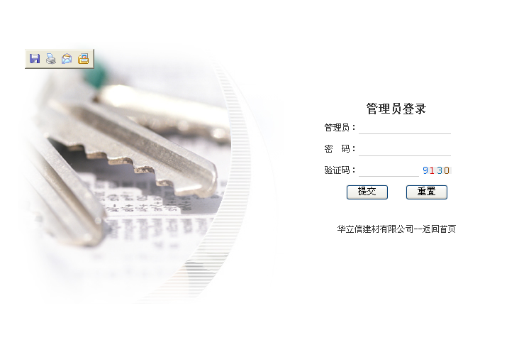

6.1.2后台整体页面展示
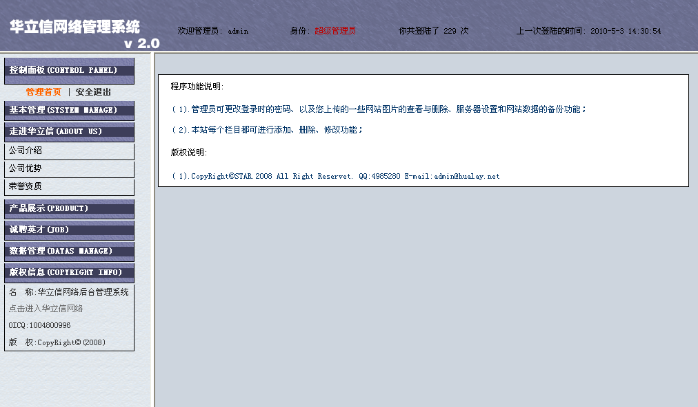

6.1.3后台新闻发布页面展示

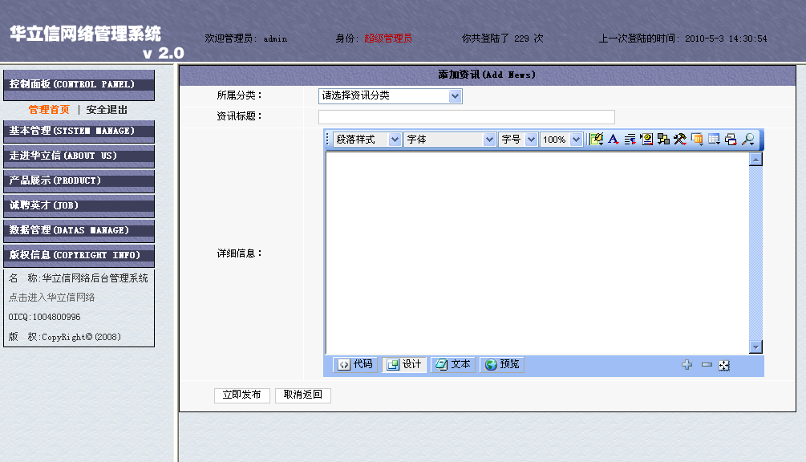

6.1.4后台产品发布页面展示

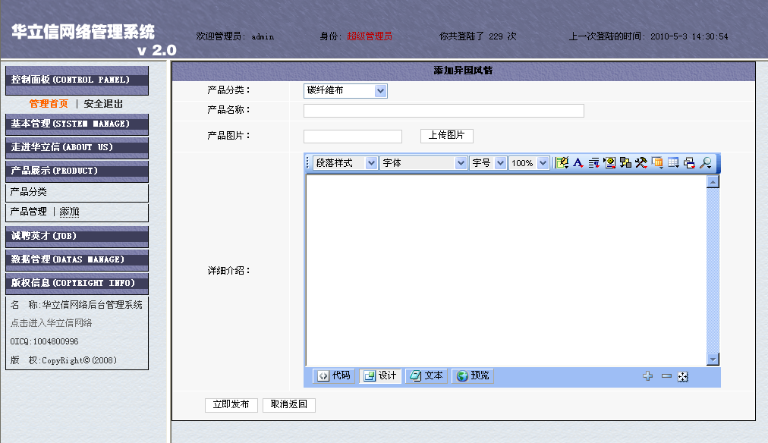

6.1.5后台招聘页面展示

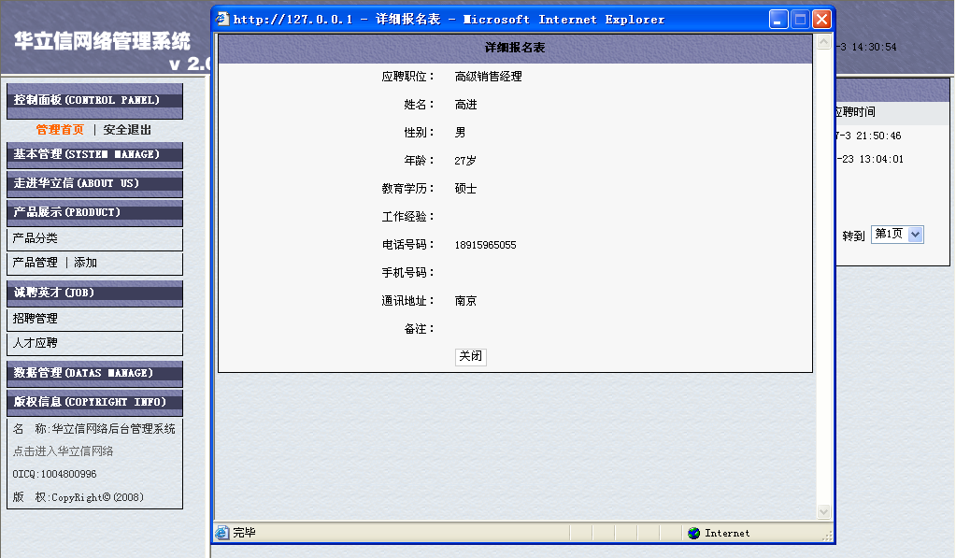

6.1.6后台留言页面展示

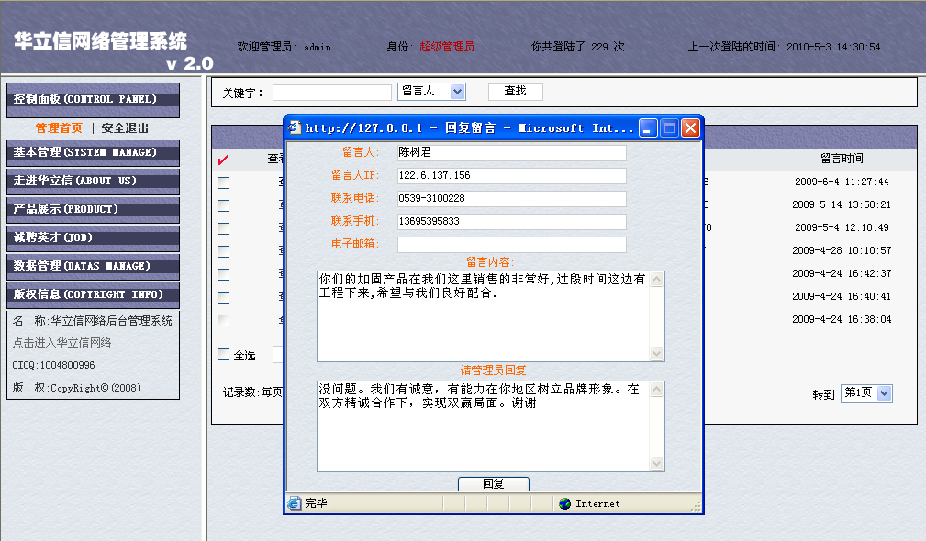

6.1.7后台数据页面展示

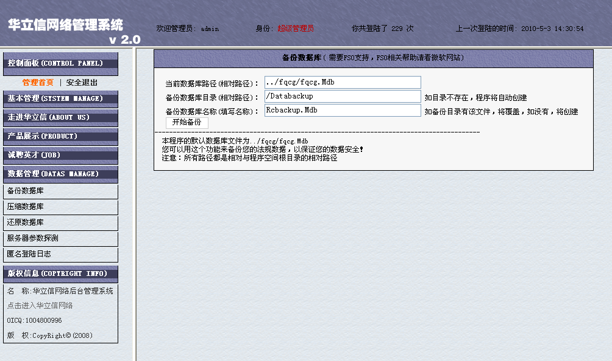

6.2前台页面展示

6.2.1首页展示

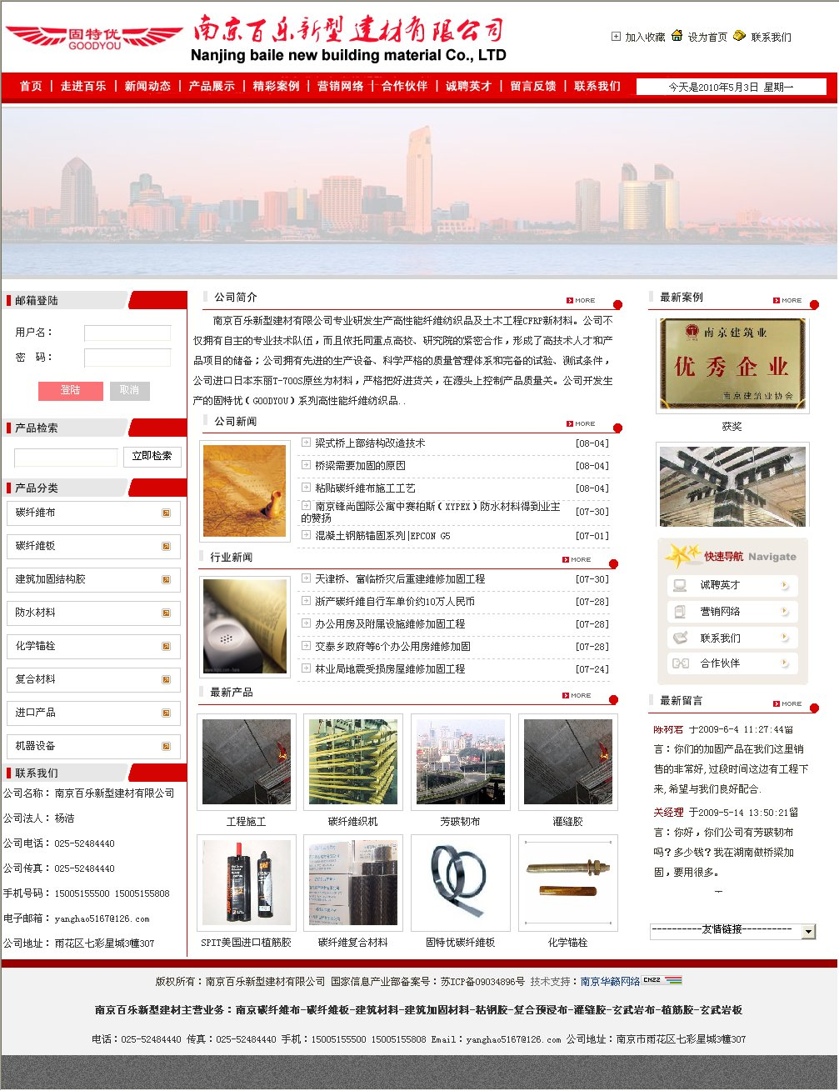

总结与展望
在本次系统开发过程中，由于本人开发经验尚浅，在知识、经验方面都存在着不足。另外，在整个开发的过程中，时间也比较仓促。因此，该系统必然会存在一些缺陷和不足。因为对企业网站的整体流程还不够熟悉，在需求分析时未能做到完全满足用户的需求。在系统功能上，未能实现部分功能，还有些问题没能考虑周到。
尽管该企业网站存在很多不足，但其功能全面，易于日后程序更新，数据库管理容易，界面友好，操作方便，效率高，安全性好等优点是企业网站系统多必需的。
从这次毕业设计的过程中我学到了许多很有用的东西，上面这些只是在查错方面的一些技巧。严谨、负责、求实、进取的精神则是此次毕业设计给我的最大启示。任何一个很小的错误都可能导致程序的崩溃。特别是在路径方面，稍有不慎就会出错。毕业设计对我以后的学习和工作都将产生很深远的影响。

致谢
紧张忙碌的毕业设计即将结束了，在这几个月里面从项目的规划、调研开始，到编码、测试充分体会了一个网站的制作过程，也让我看到了自身水平的不足。于此同时，也让我感觉到继续学习，更新自身知识、加强自身能力的必要性。大学四年学习即将结束，我也将走上工作岗位，这段毕业设计的经历给了我克服困难的决心和解决问题的经验，他将对我今后的生活，学习起到很大帮助。
整个毕业设计的过程，我要衷心的感谢我的指导老师（阮老师）。他们一直为我的毕业设计提供耐心的指导，并且帮助我解决许多疑难问题，这样才有了我这份毕业设计。我还要感谢我的同学们，他们也给了我许多支持和宝贵的意见。最后感谢在这大学四年中传授我知识、给予我关怀和帮助的老师们！

参考文献
[1] 王国荣，张宝钢，ASP网站制作教程[M]. 北京：人民邮电出版社，2001年
[2] 郑学坚，周斌，微型计算机应用及原理[M].北京：清华大学出版社，2002年
[3] 谢希认，计算机网络[M].大连：大连理工大学出版社，2000年
[4] 卡通动画工作室，FLASH 8 实例与操作[M] 北京：中国青年社出版，2003年
[5] 陶艺 ，陶艺数码ASP视频教程[M]. 来自网络
[6] 张建章，浅谈ASP开发WEB数据库应用技术，计算机应用系统[j].1998.9
[7] 袭玉清，网站设计色彩运用，现代教育技术[J].2003.5
[8] 胡标.《ASP网络编程技术与实例》[M].人民邮电出版社, 2004.
[9] 任胜兵,邢琳.《软件工程》[M].第一版.北京邮电大学出版社，2004．
[10] 邹洪波,陈国章.Web服务器与网页制作要点[J].计算机世界报，1997．
[11] 王兴东,《ASP & ASP.NET 应用编程 150 例》[M].电子工业出版社, 2004.
[12] 尚俊杰.《网络程序设计——ASP案例教程》[M].清华大学出版社，2004.
[13] 萨师煊,王删.《数据库系统概论（第四版）》[M].高等教育出版社, 2006.
[14] 李雁翎,陈光.《Access 2000基础与应用》[M].北京：清华大学出版社, 2003.
[15] 杨坚争,等.《电子商务基础与实务》[M].西安：西安电子科技大学出版社，2001．
[16] 欧朝晖.《解密SEO——搜索引擎优化与网站成功战略》[M].电子工业出版社，2005.
[17] [美]Khristine著.《Dreamweaver MX 2004 网页设计标准教材》[M].电子工业出版社，2004

